关于上报学生学籍异动信息的通知

各系部、班主任：
根据湖南省教育厅湘教通[2007]159号通知，要求我院上报在校生学籍异动信息，结合我院实际，将具体工作要求如下：
一、认真做好学生信息的核查工作，以班级为单位，各班班主任落实到位，组织本班学生填写好在校学生学籍核查表，将本班的学生信息登记造册，以便备查。
1、姓名、性别、出生日期要严格按照身份证或户口本的上的信息一字不差地登记。
2、如有身份证和户籍信息与在校学籍注册所用的名字有差异，请将在校注册学籍的姓名填写在曾用名一栏内且必须到户口所在地派出所开具户籍证明（此证明为一打印的表格），户籍证明的曾用名一栏不能为空，否则视为无效证明。曾用名一栏手写加盖派出所户籍管理专用章亦可，户籍证明与核查表由班主任收齐在5月23日前交招生就业处。
例：张珊和张三为同一人，身份证上为张珊而在校注册为张三，应该填写身份证上的名字张珊在姓名一栏，在校注册学籍的姓名张三填写在曾用名一栏内。
二、根据我院学生的实际情况，多数没有办理身份证，要求尽快办理身份证。
三、2005级、2006级中职班要求在5月23日前上交。其他班级请在5月30日前上交。
附表：1、在校学生学籍核查表 2、户籍证明样本

益阳职业技术学院招生就业处
2007年5月19日
在校学生学籍核查表（2007年5月）
共 页，第 页
三年制中专
五年制大专
三年制大专

班级 专 业 学制： （在方框内打勾）
人数 入学年度
班主任签名 联系方式
序  号 | 姓名 | 性  别 | 曾用名 | 出生日期 | 学生来源 | 身份证号 | 备注
1
2
3
4
5
6
7
8
9
10
11
12
13
14
15
16
17
注：请用黑色中性笔，正楷字填写，字迹工整。学生来源填写至市县（区）即可，如，益阳市桃江县、益阳市赫山区等，由于栏目宽度有限，不需填写省份，只有外省学生需注明省份。
插班学生必须在备注栏内注明实际入学年度、季度（春季、秋季），如2007春、2007秋。
户籍证明样本
如果曾用名没有打印出来，可用手写加盖派出所户籍管理专用章。
户籍证明
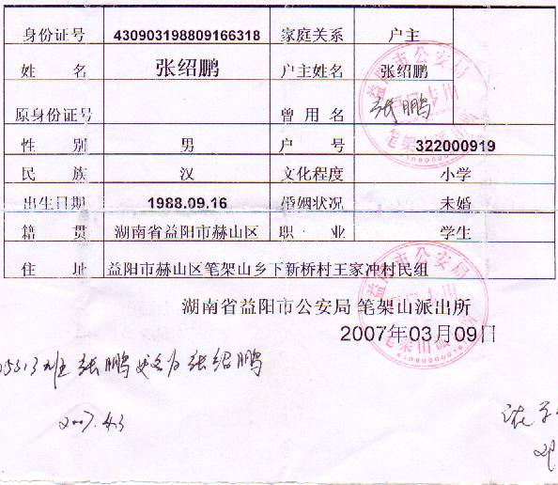

在户籍证明下方空白处注明以下信息
入学年度：
班 级：
专 业：
上交日期：

此证明在户口所在地派出所户籍管理部门可办理！

